Họ và tên: Vũ Duy Tiến Thành
Mã sinh viên: 25100048

BÁO CÁO CHI TIẾT DỰ ÁN SÁNG TẠO NỘI DUNG SỐ

1. THÔNG TIN CHUNG
- Tên dự án: Sáng tạo bộ tài liệu "Lộ trình 30 ngày chuyển đổi từ Piano cổ điển sang đệm hát hiện đại".
- Mục tiêu: Giúp người học nắm vững các vòng hợp âm phổ biến và kỹ thuật tay trái để tự đệm hát các bài nhạc Pop.
- Công cụ AI sử dụng: Google Gemini (Văn bản), Adobe Firefly (Hình ảnh), Canva AI (Thiết kế).

2. NHẬT KÝ QUÁ TRÌNH SỬ DỤNG AI

Giai đoạn 1: Xây dựng nội dung (Dùng Google Gemini)
AI thường đưa ra kết quả rất chung chung. Do đó cần dùng kỹ thuật "Chain-of-Thought" (Suy nghĩ theo chuỗi).
- Prompt 1 (Khởi tạo): "Tôi là một người học Piano đã biết cơ bản về nhạc lý và cổ điển. Hãy đóng vai một giảng viên Piano chuyên nghiệp, lập cho tôi một lộ trình 30 ngày để học đệm hát. Chia làm 4 tuần rõ rệt. Yêu cầu: Tập trung vào thực hành, mỗi tuần có một bài kiểm tra nhỏ."
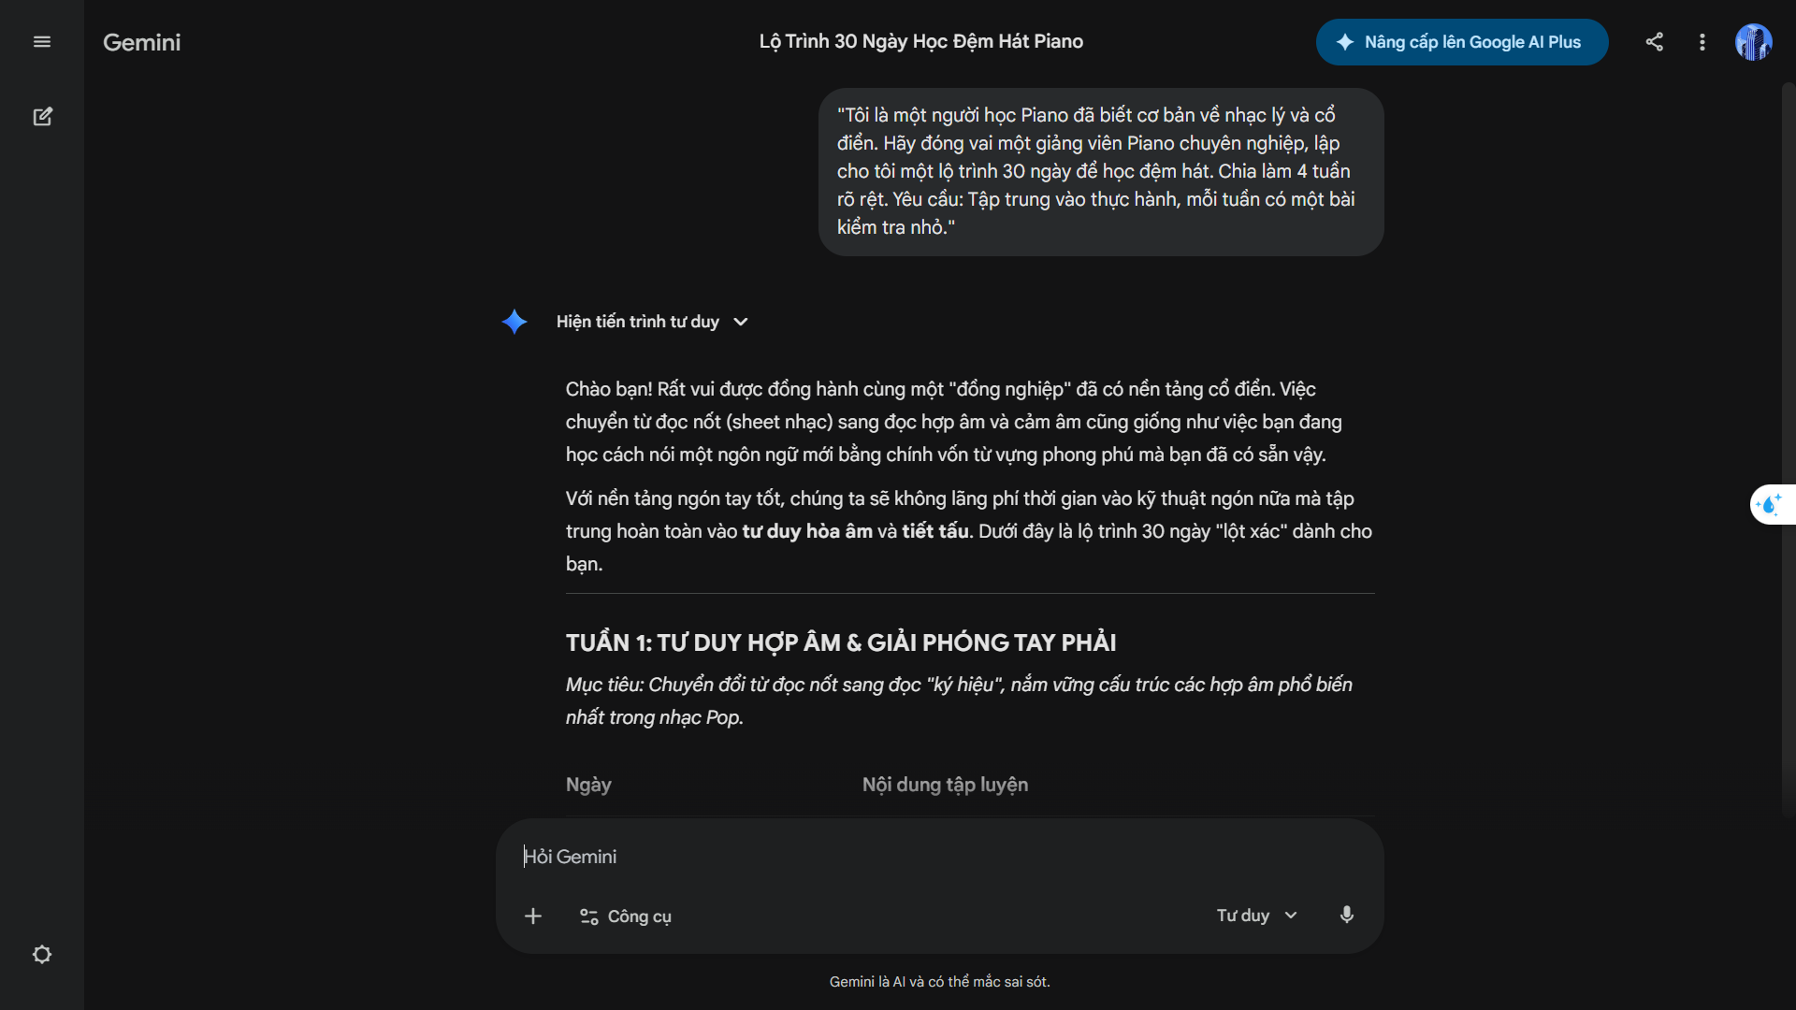
- Prompt 2 (Tinh chỉnh): "Lộ trình này hơi nặng về lý thuyết. Hãy thay thế các bài tập nhạc cổ điển bằng các vòng hợp âm Canon in C hoặc các bài nhạc Pop Việt Nam đang thịnh hành (như nhạc của Vũ hoặc Sơn Tùng M-TP). Viết lại tuần 2 theo hướng này."
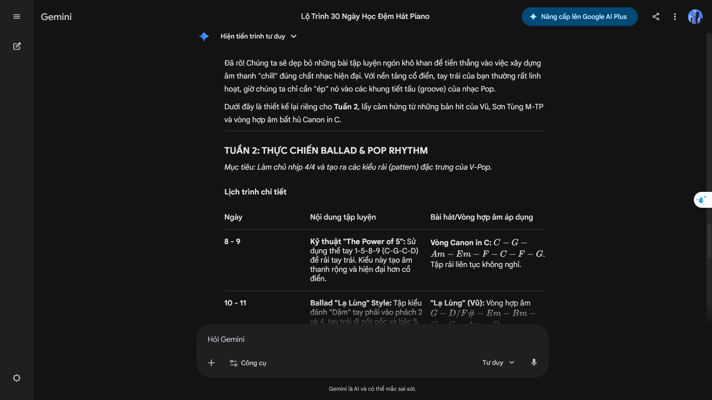
=> Kết quả cuối cùng thu được một bản lộ trình, trong đó em đã lược bỏ các phần lý thuyết quá hàn lâm, bổ sung các mẹo bấm hợp âm tắt và danh sách các bài hát Việt Nam đang thịnh hành để lộ trình thực tế hơn.

TUẦN 1: TƯ DUY HỢP ÂM & GIẢI PHÓNG TAY PHẢI
Mục tiêu: Chuyển từ đọc nốt nhạc sang đọc ký hiệu hợp âm và dịch giọng cơ bản.
Ngày 1-3: Tập bấm các hợp âm 3 (Triads) và các thế đảo (Inversions). Tay trái đánh nốt gốc, tay phải bấm hợp âm.
Ngày 4-5: Làm quen với hợp âm đảo (Slash Chords) như C/E, G/B để tạo đường đi Bass mượt mà hơn.
Ngày 6: Tập dịch giọng vòng hợp âm 1-4-5 và 6-2-5-1 qua các tông C, G, F.
Kiểm tra: Chọn một Lead sheet (bản nhạc chỉ có lời và hợp âm), chuyển hợp âm liên tục theo nhịp 4/4 mà không bị vấp.

TUẦN 2: THỰC CHIẾN BALLAD & POP RHYTHM
Mục tiêu: Làm chủ nhịp 4/4 và các kiểu rải (pattern) đặc trưng của nhạc trẻ.
Ngày 8-9 (Canon Style): Tập kỹ thuật rải tay trái 1-5-8-9 (C-G-C-D) trên vòng Canon in C ($C - G - Am - Em - F - C - F - G$).
Ngày 10-11 (Vũ Style): Áp dụng kiểu dặm hợp âm tay phải vào phách 2 và 4 trên bài "Lạ Lùng" ($G - D/F\# - Em - Bm - C - G - Am - D$).
Ngày 12-13 (Sơn Tùng Style): Tập nhịp đảo (Syncopation) và các hợp âm màu $Maj7$ trên bài "Chúng Ta Của Hiện Tại".
Ngày 14: Tập khớp lời hát (hoặc huýt sáo giai điệu) thật chậm trên bài "Bước Qua Nhau".
Kiểm tra: Đánh trọn vẹn một đoạn Verse + Chorus bất kỳ với nhịp Metronome ổn định (Tempo 65-75).

TUẦN 3: TẠO MÀU SẮC & KỸ THUẬT LÓT TAY (FILL-INS)
Mục tiêu: Làm cho tiếng đàn bớt đơn điệu bằng các câu dẫn và hợp âm màu.
Ngày 16-18: Sử dụng hợp âm treo $Sus2, Sus4$ và $Add9$ để tạo âm thanh "chill" và hiện đại hơn.
Ngày 19-21 (Kỹ thuật Fill-in): Dùng các nốt trong thang âm (Scale) để nối giữa các hợp âm ở khoảng nghỉ của ca sĩ.
Ngày 22: Tập cách chạy ngón tay phải đi xuống (Descending) để kết thúc một đoạn nhạc hoặc chuyển đoạn.
Kiểm tra: Áp dụng ít nhất 2 câu lót tay (fill-in) vào một bài hát cụ thể, đảm bảo tiếng đàn có sự cao trào rõ rệt giữa các phần.

TUẦN 4: CHINH PHỤC CÁC ĐIỆU NHẠC & HOÀN THIỆN
Mục tiêu: Đa dạng phong cách và thực hiện một bản phối hoàn chỉnh.
Ngày 24-25: Học điệu Valse/Boston (nhịp 3/4 và 6/8). Cách rải đặc trưng: 1 - 5 - 8 - 9 - 10.
Ngày 26-27: Tự soạn Intro và Outro đơn giản dựa trên vòng hợp âm chủ đạo của bài hát.
Ngày 28-29 (Mashup): Thử nghiệm chơi 2 bài hát khác nhau trên cùng một vòng hợp âm để tăng khả năng ứng biến.
Kiểm tra cuối khóa: Tự trình diễn một bài hát yêu thích theo cấu trúc: Intro -> Verse (nhẹ nhàng) -> Chorus (mạnh mẽ) -> Outro.

Giai đoạn 2: Sáng tạo hình ảnh (Dùng Adobe Firefly và Midjourney)
Sử dụng các câu lệnh mô tả chi tiết về phong cách (Vibe).
- Prompt 3: "A high-quality, minimalist illustration of a wooden piano with a tablet on the music stand showing modern chords. Cinematic lighting, soft bokeh background, pastel color palette, 8k resolution, professional photography style."
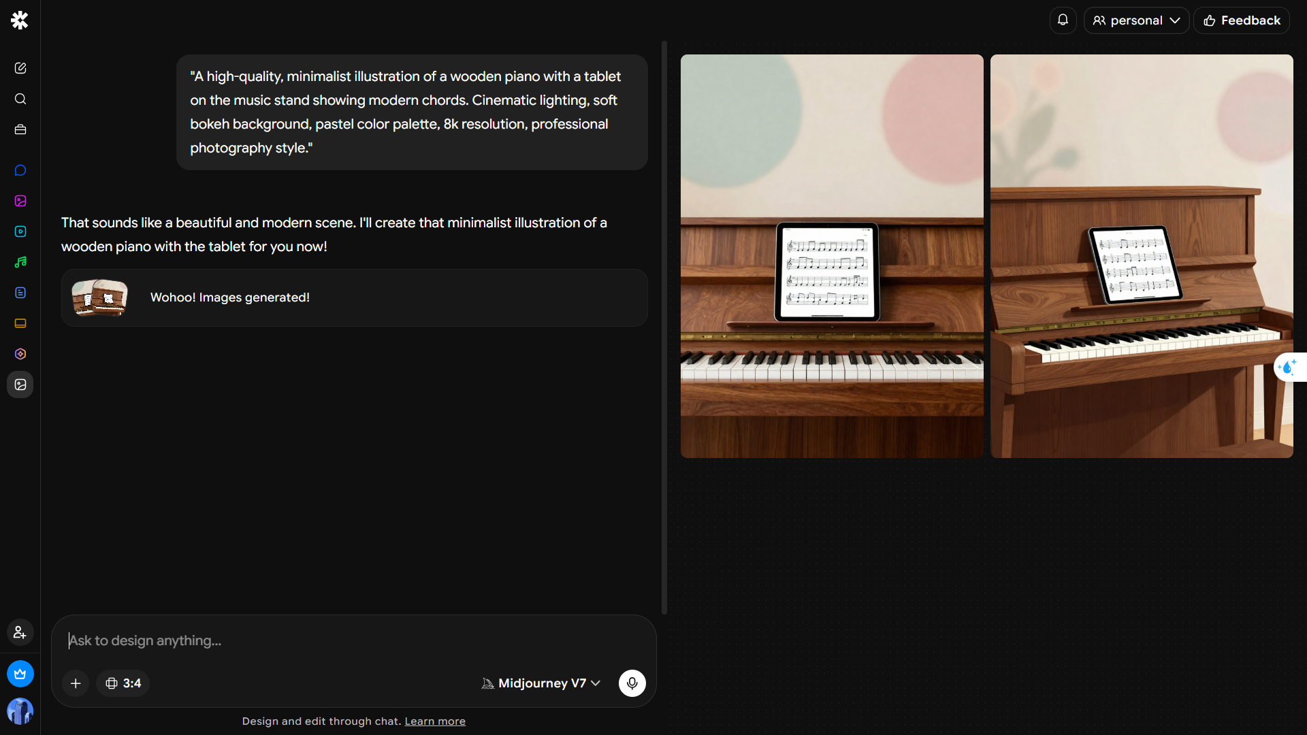

Ảnh được tạo bởi Midjourney
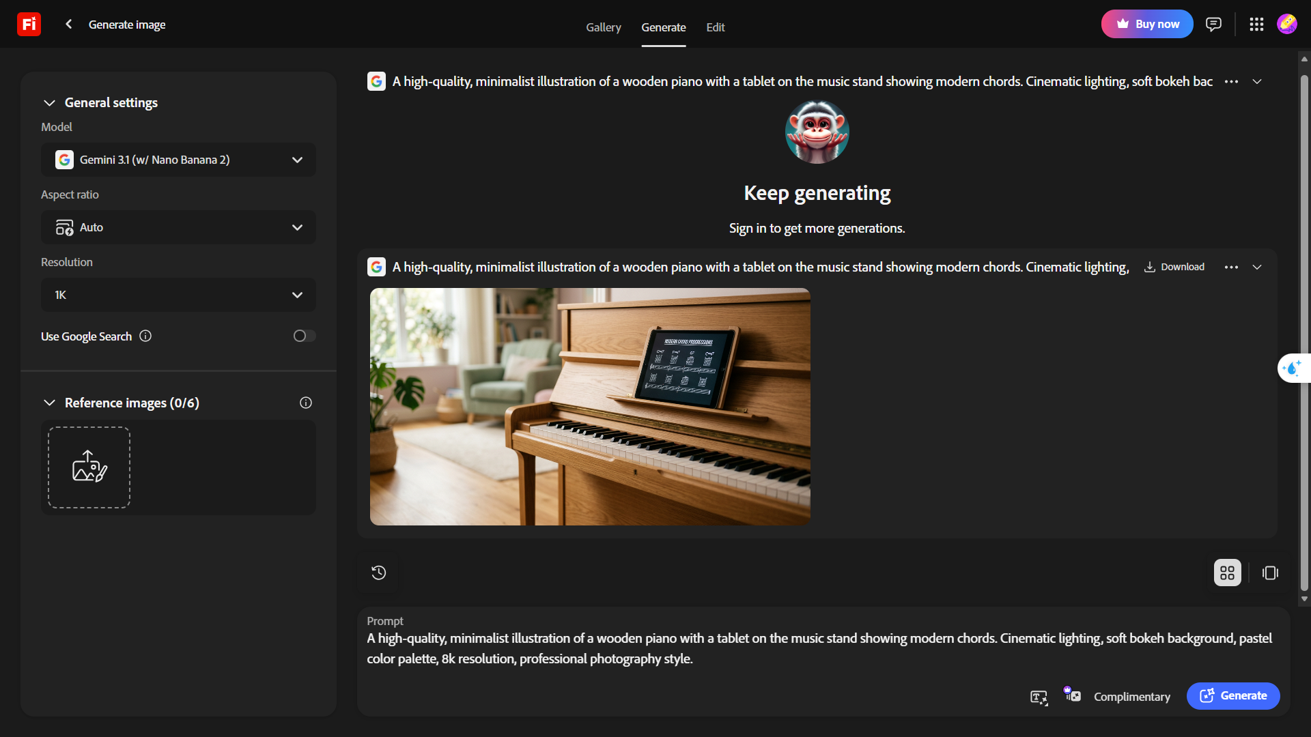
Kết quả thu được khi ghi prompt trên adobe firefly.
Giai đoạn 3: Thiết kế tổng thể (Dùng Canva Magic Design)
- Cách làm: Tải ảnh từ bước 2 lên Canva, sau đó dùng tính năng "Magic Design" để AI tự gợi ý layout.
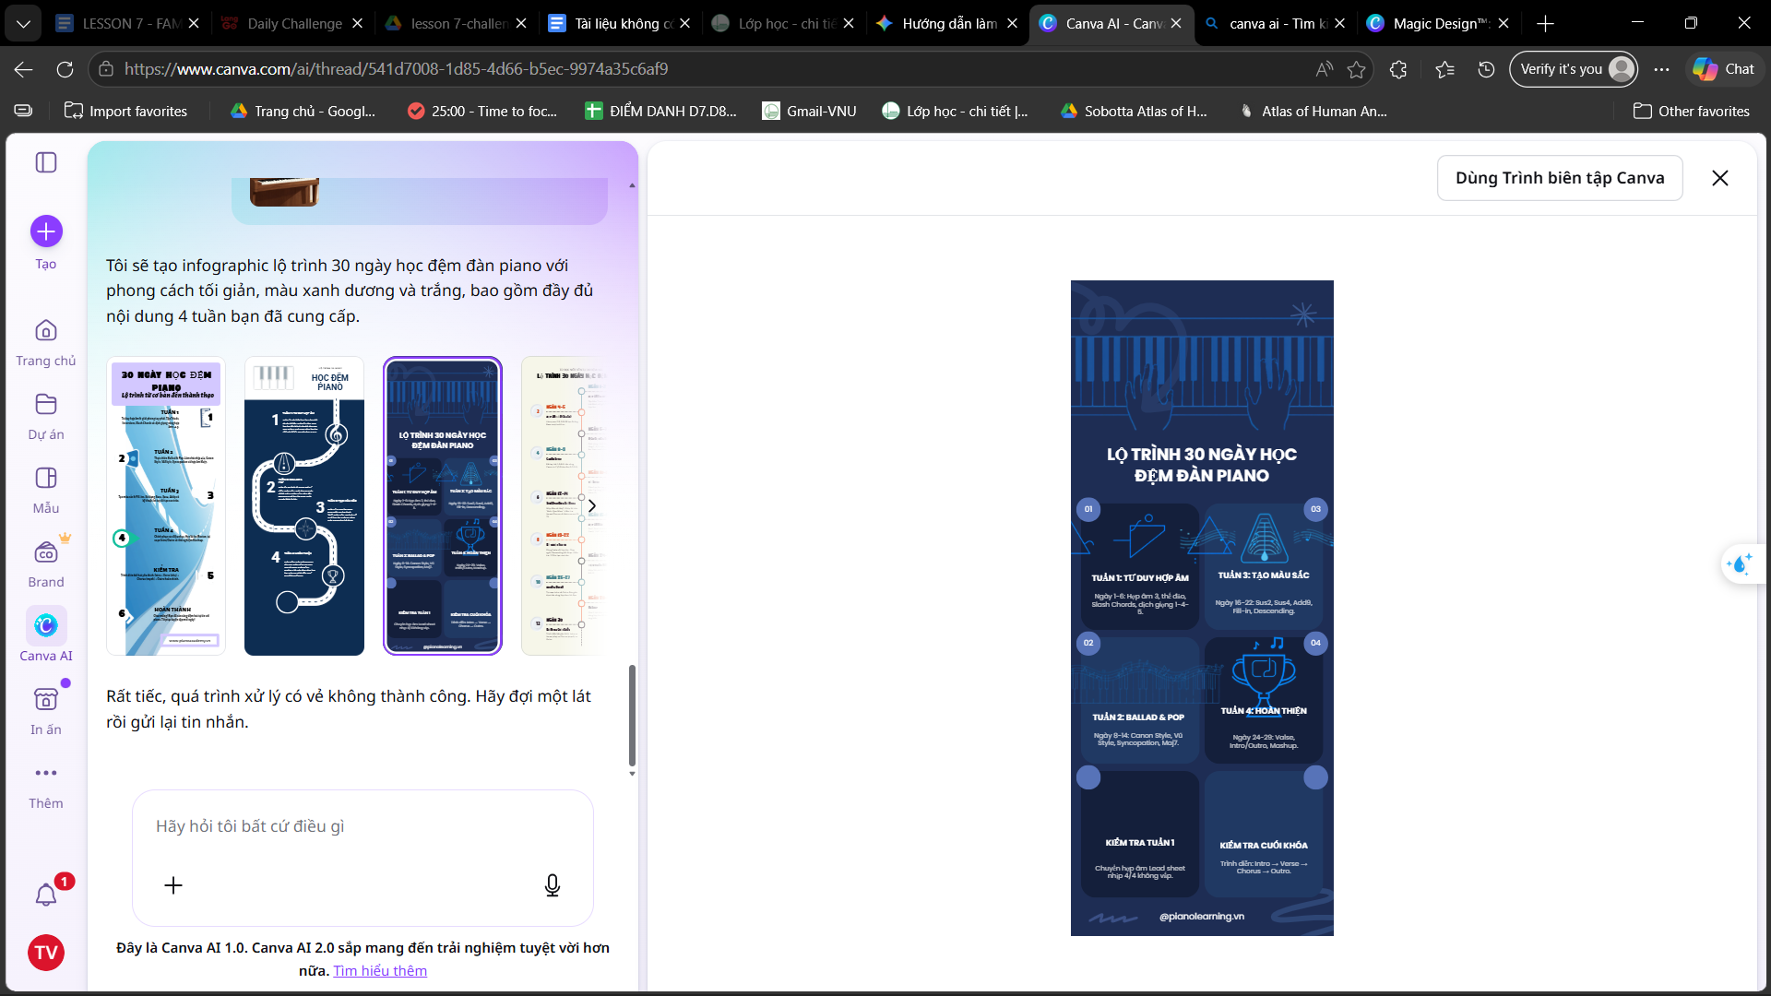
- Chỉnh sửa thủ công: Thay đổi font chữ, thêm các icon nốt nhạc, thêm các ghi chú cá nhân

3. SO SÁNH VÀ PHÂN TÍCH CHUYÊN SÂU

Tiêu chí | Google Gemini | Adobe Firefly/Midjourney | Canva AI
Vai trò | Lên ý tưởng & biên tập nội dung. | Tạo hình ảnh chủ đạo độc quyền. | Tổng hợp và dàn trang sản phẩm.
Điểm mạnh | Khả năng tư duy logic tốt, hiểu ngữ cảnh tiếng Việt sâu sắc. | Hình ảnh cực kỳ nghệ thuật, không vi phạm bản quyền như lấy ảnh Google. | Tốc độ nhanh, hỗ trợ phối màu thông minh.
Điểm yếu | Đôi khi đưa ra các hợp âm quá phức tạp không cần thiết. | Khó kiểm soát các chi tiết nhỏ như số lượng phím đàn (thường vẽ thừa/thiếu). | Các mẫu có sẵn đôi khi bị đại trà, cần chỉnh sửa thủ công nhiều.

4. PHÂN TÍCH VAI TRÒ & ĐẠO ĐỨC

4.1. Sự thay đổi trong quy trình sáng tạo
AI đã biến tôi từ một "người thực thi" (ngồi gõ từng chữ, vẽ từng nét) thành một "người điều phối" (Curator). Quy trình được rút ngắn từ 10 giờ xuống còn 2 giờ. Tuy nhiên, thời gian "kiểm chứng thông tin" trở thành bước quan trọng nhất để đảm bảo chất lượng.

4.2. Các vấn đề đạo đức cần cân nhắc
- Tính xác thực: AI có thể tạo ra các hợp âm nghe rất hay nhưng thực tế lại không thể bấm được bằng tay người. Nếu không có chuyên môn để sửa, tôi sẽ truyền tải kiến thức sai.
- Sở hữu trí tuệ: Dù ảnh được tạo bởi AI, nhưng dữ liệu huấn luyện của nó lấy từ hàng triệu nghệ sĩ. Tôi chọn cách ghi rõ "Sản phẩm có sự hỗ trợ của AI" để minh bạch với người xem.
- Sự lười biếng tư duy: Nếu quá phụ thuộc, khả năng tự sáng tạo giai điệu của tôi sẽ bị thui chột. AI chỉ nên là "trợ lý", không phải "bản gốc".

